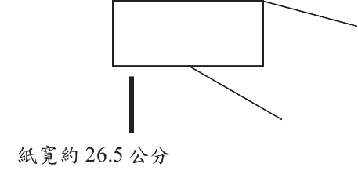
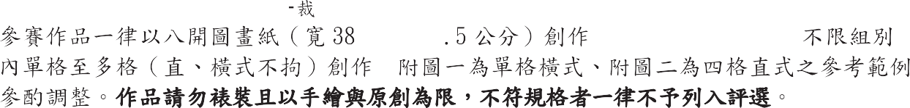
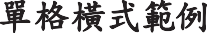

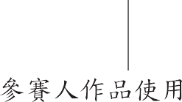
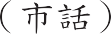
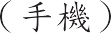
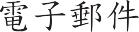
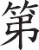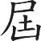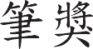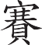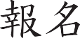
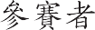 |  |  |  |  | 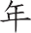  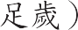
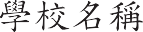 |  | 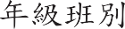 |  |  |  | 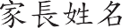
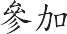  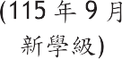 | 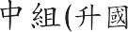 |  |  | 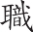
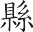

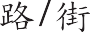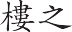
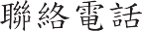
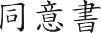

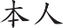

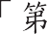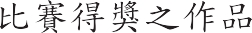

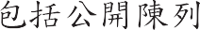

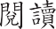

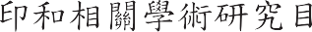

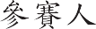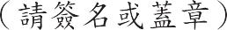

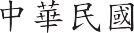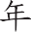
 | 